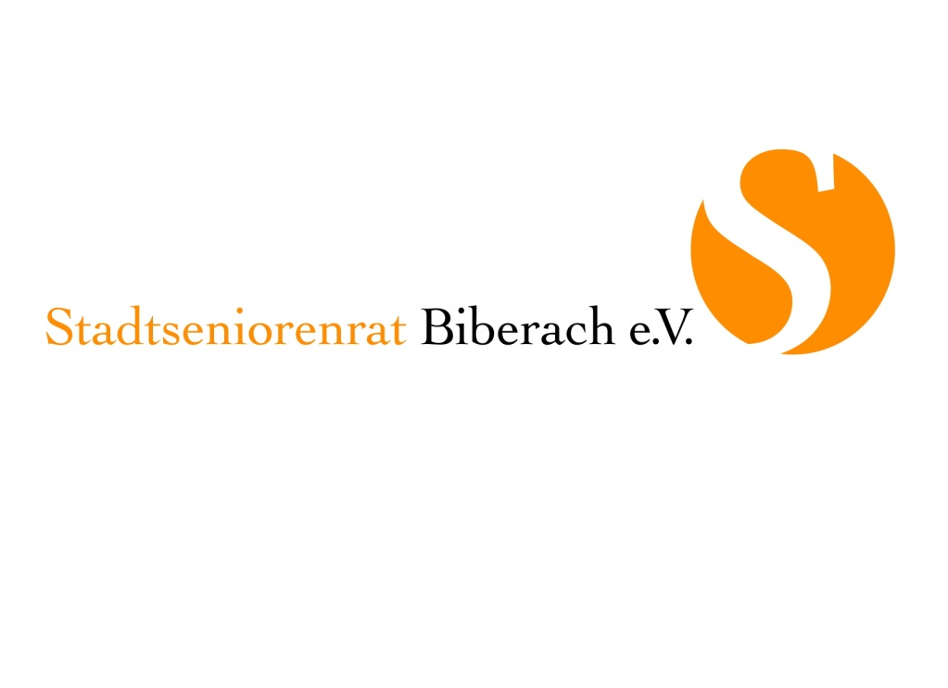

1. Vorsitzende
Marlene Goeth
Marktplatz 40
88400 Biberach

Tel. 07351/168709
Marlene.Goeth@gmx.de

Bericht des Vorstands zur Mitgliederversammlung am 17.1.2022
Berichtszeitraum Juni 2021 - Dezember 2021
Der Berichtszeitraum beträgt bei dieser Mitgliederversammlung nur 6 Monate. Die Gründe sind zum einen die Corona-bedingte späte Versammlung im Jahr 2021 und die heutige, sehr früh im Jahr stattfindende Mitgliederversammlung 2022. Dieser frühe Termin erschien geeignet für die vorgesehene Übergabe des Vorsitzes an einen Nachfolger.
Der Vorstand traf sich in dieser Zeit zu drei Präsenzsitzungen. Die Zahl der Mitgliedseinrichtungen beträgt unverändert 39, bei den Einzelmitgliedern ist die Bewegungsbegleiterin Ursel Neumann als 18. Mitglied neu hinzugekommen. Herzlich willkommen, Frau Neumann.
Themen und Projekte
Kinotreff 50plus
Im August konnten wir den monatlich stattfindenden Kinotreff 50plus wieder aufnehmen. Die Besucherzahlen waren mit durchschnittlich knapp 100 Senioren angesichts der Corona-Einschränkungen gar nicht schlecht, brachen dann aber durch die Verschärfungen im November und Dezember auf gut 40 ein.
Seniorennachmittag bei den Filmfestspielen
Der Seniorennachmittag im Rahmen der Filmfestspiele war mit 114 Senioren doch recht gut besucht. Insbesondere freuten sich einige Rollstuhlfahrer aus dem Bürgerheim über die Abwechslung im öden Corona-Alltag.
Bewegungstreffs
Bei den Bewegungstreffs, die jede Woche, auch in den Ferien und bei schlechtem Wetter, im Freien angeboten werden, kam das Bürgerheim-Areal als 5. Standort dazu. Der Standort wurde auf Anhieb sehr gut angenommen, sodass inzwischen jede Woche über 100 Senioren an den Bewegungstreffs teilnehmen. Es tut deshalb besonders weh, dass wir uns Ende November angesichts der hohen Corona-Inzidenz-Zahlen im Landkreis Biberach dazu entschließen mussten, die Treffs einzustellen. Wir hoffen, spätestens im Frühjahr wieder beginnen zu können.
Pedelec-Training für Senioren
Im Juli konnten wir zusammen mit der Kreisverkehrswacht und dem Deutschen Verkehrssicherheitsrat ein Pedelec-Training für Senioren anbieten. Das Angebot war mit 18 Teilnehmern ausgebucht und fand großen Anklang. Evtl. wird eine Wiederholung ins Auge gefasst.
Rezertifizierung der seniorenfreundlichen Händler und Dienstleister
Im November konnten wir endlich die Rezertifizierung der seniorenfreundlichen Händler und Dienstleister zu Ende führen. Corona-bedingt hatten wir Schwierigkeiten mit den stichprobenartigen Bewertungen. Die 94 zertifizierten Betriebe erhalten im Januar ihre Urkunden, Aufkleber und Flyer, die in einem neuen Design erstellt wurden. Wir bedanken uns bei der Werbegemeinschaft und dem BiberCard-Verein für die Zuschüsse zum Projekt.
Aktualisierung der Kurzbeschreibungen der regionalen Pflegeheime
Auch die Kurzbeschreibungen von sieben regionalen Pflegeheimen konnten wir im November fertigstellen. Die Kurzbeschreibungen sind untereinander vergleichbar und sind für Senioren, die ein Pflegeheim suchen, eine wertvolle Hilfe.
Reihe „Lebensfreude erhalten – aktiv bleiben“
Ab September konnte auch die Kooperations-Reihe „Lebensfreude erhalten – aktiv bleiben“ wieder aufgenommen werden. In dieser Reihe wird einmal im Monat ein kostenloses Angebot für Senioren aus unterschiedlichen Bereichen gemacht. Dieses Mal gab es z. B. eine Führung durch das Jugendhaus, eine zweiteilige Führung auf dem Naturkundepfad und eine Führung hinter die Museumskulissen.
Neu-Auflage des Biberacher Seniorenwegweisers
Eine Aufgabe, die uns im neuen Jahr noch weiter beschäftigen wird, ist die Neu-Auflage des Biberacher Seniorenwegweisers. Die Aktualisierung der in der umfangreichen Broschüre aufgeführten Angebote macht immer eine Menge Arbeit, die unter der Regie von Herrn Gils erfolgt. An dieser Stelle ein besonderer Dank an Sie, Herr Gils. Die Broschüre soll im März 2022 gedruckt vorliegen, damit sie bei der Messe aktiv 50plus im April verteilt werden kann. Finanziert wird die sehr ansprechende Broschüre durch Anzeigenakquise und Zuschüsse von der Stadt Biberach und der Hospitalstiftung. An dieser Stelle ein herzlicher Dank an Stadt und Hospital. Leider reichen die Zuschüsse nicht aus und der Stadtseniorenrat muss vermutlich noch 1.000 € selbst berappen. Das können wir in diesem Jahr, da wir uns infolge von Corona-bedingt wegfallenden Projekten und etlichen privaten Spenden ein finanzielles Polster zulegen konnten. Sie werden es nachher im Kassenbericht hören.
Unterzeichnung der Charta zur Betreuung schwerstkranker und sterbender Menschen in Deutschland
Am 2. Oktober 2021 fand in Biberach der 18. Palliativ- und Hospiztag mit über 100 Teilnehmern statt, in dessen Rahmen die Charta zur Betreuung schwerstkranker und sterbender Menschen in Deutschland unterzeichnet werden konnte. Die Charta setzt sich mit fünf Leitsätzen für Menschen ein, die aufgrund einer fortschreitenden, lebensbegrenzenden Erkrankung mit Sterben und Tod konfrontiert sind. 2.500 Organisationen und ca. 30.000 Einzelpersonen haben die Charta inzwischen unterzeichnet, u. a. auch Landrat Dr. Schmid für den Landkreis Biberach. Ich habe die Charta für den Stadtseniorenrat ebenfalls unterzeichnet. Ich denke, das ist in Ihrem Sinne.

Ausblick
Wir hoffen alle, dass bald wieder Normalität einkehrt und wir unsere regelmäßigen Angebote weiterführen und neue Projekte in Angriff nehmen können.
Schutz und Sicherheit für Senioren
Fest geplant haben wir zusammen mit dem Seniorenbüro und dem Mehrgenerationenhaus ein Projekt „Schutz und Sicherheit für Senioren“ im April/Mai 2022, in dem es um Selbstbehauptung, aktuelle Betrugsmaschen und Sicherheit im Internet geht.
Messe aktiv 50plus
Der Termin für die Messe aktiv50plus, auf der der Stadtseniorenrat mit einem Stand vertreten ist, steht auch bereits fest. Es ist der 8. April. Hoffen wir, dass die Messe in diesem Jahr wieder stattfinden kann.
Reihe „Ehrenamt erfolgreich gestalten“
Im September/Oktober 2022 soll erneut das Kooperationsprojekt „Ehrenamt erfolgreich gestalten“ durchgeführt werden mit den Themen Pressearbeit, Moderation, Kassenführung und Präsentation.
Digitale Volkshochschule im ländlichen Raum
Die Corona-Pandemie hat gezeigt, wie wichtig es heutzutage ist, digitale Angebote nutzen zu können. Viele Senioren haben hier Nachholbedarf. Hilfen zum Einstieg gibt es, wie Sie wissen, im Ochsenhauser Hof.
Besonders für den ländlichen Raum sind digitale Bildungsangebote wichtig. Was hat der Seniorenrat damit zu tun? Es geht unter anderem darum, Themen zu finden, die für Senioren interessant und so verlockend sind, dass die Senioren bereit sind, sich auf die Digitalisierung einzulassen. Deshalb arbeiten wir in diesem Projekt mit.
Schwätzbänkle
Der Landesseniorenrat hat 2021 das Projekt „Schwätzbänkle“ ins Leben gerufen. Es geht dabei darum, dass in einer Gemeinde ein oder mehrere Sitzbänke als Schwätzbänkle gekennzeichnet werden. Sie sollen dazu einladen, dass sich einsame Menschen, die das Bedürfnis zum „Schwätzen“ haben, auf das Bänkle setzen und sich Passanten einfach dazu setzen. Einige Städte in Baden-Württemberg haben die Idee aufgenommen und öffentlichkeitswirksam umgesetzt. Wir haben noch gezögert, da wir gewisse Zweifel haben, ob die Idee nachhaltig funktioniert. Werden sich einsame Menschen wirklich auf diese Bänke setzen? Werden sich Fremde wirklich dazu setzen? In einer kleinen Gemeinde, in der man sich kennt, können wir uns das vorstellen. Aber in Biberach? Wir haben mit dem OB, der sich für das Projekt interessiert, vereinbart, dass wir im späten Frühling bei einigen Gemeinden nachfragen, wie das Projekt angenommen wird. Danach werden wir entscheiden, ob wir es auch in Biberach probieren.
Ich möchte mich an dieser Stelle bei allen Seniorenräten bedanken, die durch ihre Mitarbeit zum Erfolg der Projekte beigetragen haben. Ein besonderer Dank gilt auch den Kooperationspartnern bei den verschiedenen Projekten, das sind die Volkshochschule, das Stadtteilhaus Gaisental, die TG Biberach, der Traumpalast, der Ehrenamtsbeauftragte Herr Klook und vor allem Christian Walz vom Seniorenbüro.

gez. Marlene Goeth, Januar 2022
1. Vorsitzende des Stadtseniorenrats Biberach e.V.

